JGEN - VOLUME 2 NOMOR 2 (2024) : 289 - 292


Peran Pemuda Masjid Al-Hikmah dalam Penguatan Moderasi Beragama
di Desa Cemani, Kecamatan Grogol, Kabupaten Sukoharjo

Nur Hadi^{1*}, Puput Mulyono²
¹Program Studi Manajemen, Universitas Duta Bangsa Surakarta, Indonesia
²Program Studi Keperawatan, Universitas Duta Bangsa Surakarta, Indonesia

Article Information
Article history:  Received Oktober 3, 2024  Approved Oktober 7, 2024 |  | ABSTRAK  Pendidikan saat ini ditujukan kepada santri dengan menitikberatkan akhlak mulia dan budi pekertinya melalui pengajaran harus diupayakan untuk meningkatkan akhlak mulia. Indonesia adalah negara dengan banyak agama dan kepercayaan, toleransi adalah harga mati. Santri dalam kegiatan pengabdian masyarakat ini adalah pemuda Masjid Al-Hikmah Desa Cemani, Kecamatan Grogol, Kabupaten Sukoharjo. Pengabdian Kepada Masyarakat (PKM) ini menggunakan metode ceramah dan diskusi. Materi pendidikan moderasi beragama yang telah disusun meliputi: (1) implementasi moderasi beragama dan (2) membuat buku saku moderasi beragama. Pemuda adalah penerus bangsa perlu ditanamkan rasa cinta tanah air. Kegiatan pengabdian kepada masyarakat ini disambut dengan semangat oleh Pemuda Masjid Al-Hikmah. Harapannya Pemuda Masjid Al-Hikmah setelah mengikuti kegiatan pengabdian ini jadi lebih paham tentang moderasi beragama dan dapat membuat buku saku moderasi beragama sebagai media untuk mensosialisasikan moderasi beragama di Desa Cemani Kecamatan Grogol Kabupaten Sukoharjo. Setelah kegiatan pengabdian ini sarannya adalah bahwa dapat dikembangkan lagi buku moderasi beragama menjadi aplikasi moderasi beragama berbasis android.
Keyword:
Moderasi Beragama; Pemuda; Islam

Keyword:  Moderasi Beragama; Pemuda; Islam |  | © 2024 JGEN
*Corresponding author email: nur_hadi@udb.ac.id

PENDAHULUAN
Di era millenium dengan kemajuan teknologi dan informasi, masyarakat sudah mampu memanfaatkannya secara bijak sesuai dengan kebutuhannya. Kualitas dan kuantitas suatu negara dinilai dari pendidikan manusianya. Pendidikan saat ini ditujukan untuk menambah akhlak mulia pada akhlak dan budi pekertinya melalui pengajaran harus diupayakan untuk meningkatkan akhlak. Sabda Nabi SAW menjadi pedoman keseharian umat Islam dalam tindakan, perkataan, dan sikapnya.
Tokoh utamanya adalah generasi muda masa kini. Guru harus membina generasi muda. Kita berharap agar generasi muda kita tidak hanya cerdas, tapi kita didik agar mereka bisa menyampaikan agama secara komprehensif kepada anak didiknya dan melakukan segala perbuatan dengan benar, termasuk ketakwaan dan kemampuan memanusiakan manusia yang berakhlak baik. Hanya guru-guru tertentu saja yang bisa melakukan hal tersebut.
Agama di suatu negara dapat mengantarkan masyarakatnya untuk bertindak secara adil, amanah, jujur, dan bertanggung jawab. Apalagi di Indonesia yang mayoritas penduduknya beragama Islam. Undang-Undang Dasar Negara Republik Indonesia Nomor 17 Tahun 2007 Bab 2 Pasal 3 menyatakan bahwa tujuan dibentuknya pemerintahan Negara Republik Indonesia berdasarkan pada Pembukaan Undang-Undang Dasar Negara Republik Indonesia Tahun 1945 yang menyatakan: “Untuk melindungi segenap bangsa dan melindungi tumpah darah Indonesia dan seluruh bangsa. Mewujudkan kebahagiaan, mencerdaskan kehidupan masyarakat, dan turut mewujudkan ketertiban dunia yang berdasarkan kemerdekaan, perdamaian abadi, dan keadilan sosial”.
Undang-undang tersebut menyatakan dalam pembukaannya bahwa “merupakan tugas negara untuk melindungi seluruh warga negaranya, dan tujuannya adalah untuk melindungi seluruh warga negara, tanpa memandang ras, kelas, bahasa atau adat istiadat mereka” (Zakaria, 2021). Jumlah ayat Al-Qur’an yang masyhur ada 6666 (Mandiro, 2019). Manusia dituntut untuk bertoleransi agar tercapai kerukunan (Firgi, 2023). Maka toleransi menjadi solusi atas terjadinya konflik beragama (Karo, 2021).
Tarbiyah dalam islam melewati tahapan-tahapan, agar dapat memahami Islam secara komprehensif. Tarbiyah dalam Islam yang pertama adalah ketika Sayyidina Muhammad bertemu Malaikat Jibril menerima wahyu yang pertama di Gua Hiro (Mahmudi, 2019). Pendidikan yang baik adalah transfer ilmu yang dapat menjadikan peserta didik berakhlak mulia (Firgi, 2023). Perlu dibangun toleransi kepada generasi karena kemajemukan dan keberagamaan adalah hal yang mutlak di Indonesia (Marbun, 2023).

METODE
Peserta pengabdian adalah semua pemuda Masjid Al-Hikmah Desa Cemani, Kecamatan Grogol, Kabupaten Sukoharjo. Pelaksanaan kegiatan Pengabdian Kepada Masyarakat (PKM) ini dilakukan dengan menggunakan metode ceramah, tutorial dan diskusi. Adapun tahapan pelaksanaan kegiatan pengabdian ini adalah sebagai berikut:
- Metode Ceramah
Para pemuda diberikan wawasan mengenai pentingnya moderasi beragama.
- Metode Tutorial
Para pemuda diberi tutorial menggunakan buku-buku dari Kementerian Agama (Kementerian, 2019).
Tugas dari anggota tim pengabdian masyarakat adalah (1) Ketua berceramah kepada Pemuda Masjid Al-Hikmah Desa Cemani, Kecamatan Grogol Kabupaten Sukoharjo dan sekaligus memberikan pelatihan buku moderasi beragama, dan (2) Anggota tim menyiapkan materi pendidikan moderasi beragama yang telah disusun meliputi implementasi moderasi beragama dan membuat buku saku moderasi beragama.

HASIL DAN PEMBAHASAN
Masjid Al hikmah adalah salah satu masjid Wakaf dari keluarga bapak marjuki, yang tepatnya berada di tengah kampung Gambiran Desa Cemani Kecamatan Grogol Kabupaten Sukoharjo, merupakan satu-satunya masjid yang dulunya adalah berstatus Mushalla. Dengan perkembangan zaman dan mengingat jamaah yang semakin hari semakin bertambah, maka pengurus berinisiatif untuk mengubah statusnya menjadi masjid dengan harapan tidak hanya melaksanakan shalat berjamaah saja tetapi juga untuk shalat Jum’at. Alhamdulillhah terwujudlah harapan tersebut, dan sampai saat ini, masjid yang berukuran kurang lebih 1.200 meter persegi penuh dengan kegiatan-kegiatan keaagamaan di antaranya yaitu kegiatan harian seperti TPA seminggu 3 kali, kegiatan pekanan setiap jum’at malam setelah isyak yaitu, tasmi’ 1 juz lalu di lanjutkan kajian kitab kuning, kegiatan bulanan yaitu pengajian umum setiap malam selasa kliwon dan kegiatan tahunan yaitu peringatan hari-hari besar Islam.
Demi terselenggaranya kegitan tersebut tentunya tidak lepas dari peran pemuda setempat, dan sekaligus untuk menerima tongkat estafet kemakmuran masjid. Maka pengabdian ini bertujuan untuk mengajak para pemuda agar siap menjalankan tugas-tugas di masyarakat khususnya di masjid Al Hikmah. Dalam hal ini moderasi agama salah satu bentuk kegiatan yang bisa menunjang dan sekaligus membentuk mental pemuda dalam mengahadapi masalah-masalah yang ada di masyarakat. Moderasi beragama perlu dikuatkan untuk negara Indonesia yang multi agama (Kusnawan, et al., 2022). Pemuda adalah penerus bangsa yang perlu ditanamkan rasa cinta tanah air (Insanul, et al., 2022).
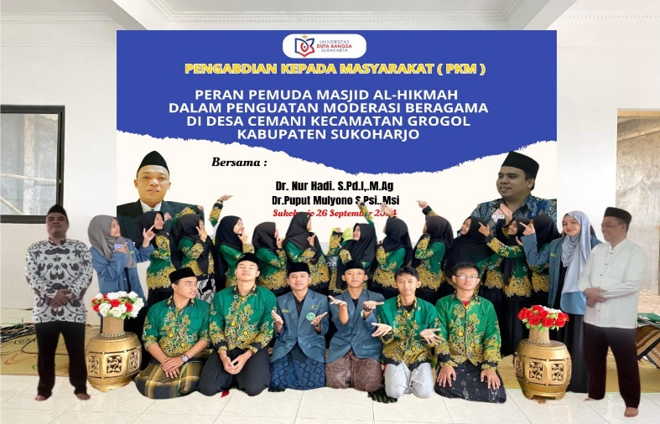
Gambar 1. Pemateri dan Para Pemuda dan Pemudi Masjid Al-Hikmah Desa Cemani, Kecamatan Grogol, Kabupaten Sukoharjo
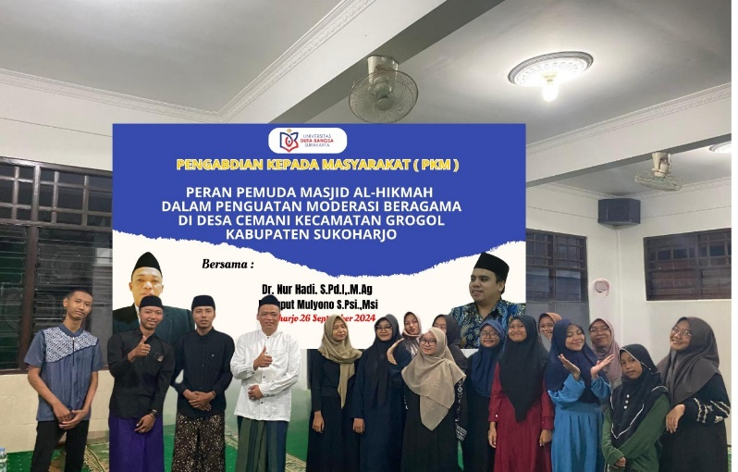
Gambar 2. Para Pemuda dan Pemudi Masjid Al-Hikmah Desa Cemani, Kecamatan Grogol, Kabupaten Sukoharjo
Solusi yang bisa dilakukan adalah dengan pelatihan membuat buku saku Moderasi Beragama, agar para pemuda bisa mensosialisasikan moderasi beragama kepada teman-teman sejawat dan masyarakat di lingkungan Desa Cemani, Kecamatan Grogol, Kabupaten Sukoharjo. Target akhir dari pelatihan moderasi beragama adalah toleransi beragama, ketika moderasi jalan maka rasa aman dan nyaman bisa tercapai. Sehingga terwujud Desa Cemani, Kecamatan Grogol, Kabupaten Sukoharjo yang baldatun toyibatun wa robbun ghofur.

KESIMPULAN DAN SARAN
Kegiatan pengabdian ini disambut dengan semangat oleh para pemuda. Kesimpulan yang didapatkan dalam kegiatan ini adalah para peserta Pemuda Masjid Al-Hikmah Di Desa Cemani Kecamatan Grogol Kabupaten Sukoharjo dapat membuat buku saku moderasi beragama sebagai media untuk mensosialisasikan moderasi beragama di Desa Cemani, Kecamatan Grogol, Kabupaten Sukoharjo dan saran yang dapat disampaikan yaitu diharapkan pengembangan buku moderasi beragama menjadi aplikasi moderasi beragama berbasis android agar mudah di akses oleh semua kalangan.

DAFTAR PUSTAKA
Firgi, A., 2023. Angkuh dalam Perspektif Hadis Tematik. Jurnal Ilmu Hadis Al-Mu'tabar, III(2), pp. 95-115.
Insanul, M. A., Irhamna, M. H. & M., 2022. Pengabdian Kepada Mayarakat Moderasi Beragama Untuk Penguatan Karakter Bangsa di tingkat remaja pada SMAN 2 Martapura Kalimantan Selatan. Jurnal Pengabdian Masyarakat Al-Khidma, II(2), pp. 62-69.
Karo, R. P., 2021. Upaya Menjaga Kerukunan Umat Beragama Di Indonesia Pada Media Sosial. Jurnal Lembaga Ketahanan Nasional Republik Indonesia, X(3), pp. 138-155.
Kementerian, A., 2019. Buku Saku Moderasi Beragama. 1 ed. Jakarta: Balai Litbang dan Diklat Kementerian Agama RI.
Kementerian, A., 2019. Implementasi Moderasi Beragama Dalam Pendidikan. 1 ed. Jakarta: Kelompok Kerja Implementasi Moderasi Beragama.
Kementerian, A., 2019. Moderasi Beragama. 1 ed. Jakarta: Balitbang Diklat Kementerian Agama RI.
Kusnawan, A., Nasution, A. M. & Humaira, M. R., 2022. Penguatan Moderasi Beragama Pada Masyarakat Desa Multi Agama. Jurnal Fajar, XXII(2), pp. 55-68.
M., 2019. Pendidikan Agama Islam dan pendidikan islam tinjauan epistemologi, isi, dan materi. Jurnal Ta'dibuna: Jurnal Pendidikan Agama Islam, II(1), pp. 89-105.
Mandiro, A. C., 2019. Jumlah Ayat Al-Qur’an Bukan 6666 Yang Telah Dikenal Masyarakat. Jurnal ICOLESS, I(1), pp. 333-337.
Marbun, S., 2023. Membangun dunia yang berani: menegakkan keberagaman dan kemajemukan di Indonesia. Jurnal Ilmu Sosial dan Ilmu Politik (Juispol), III(1), pp. 20-33.
Zakaria, M. H., 2021. Pengembangan Pendidikan Moderasi Beragama di Kalangan Remaja. Jurnal Bestari, XVIII(2), pp. 143-156.

